统一平台财付通存款操作流程

1. 登陆商户端：<http://122.224.169.189/>
2. 进入 账户管理 → 账户存款

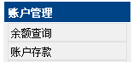

现在暂时只支持财付通

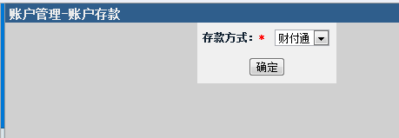

1. 输入网点编号和存款金额

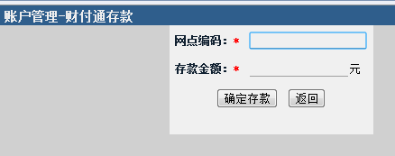

1. 验证通过跳转至财付通页面完成交易

请各商户在第一次操作的时候选择小金额（如0.01元）测试下该功能，若出现问题无法完成交易请联系我们。

若没有问题，后期会将金额限制为20000元以上。

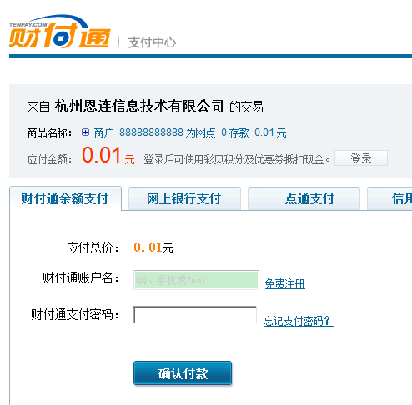

1. 进入存款明细查看交易状况

在财付通页面中直接关闭或者未完成的交易其状态为“处理中”。

1、目前，统一平台财付通资金归集支持以下银行（见截图），从截图可以看到除私人账户支持以下银行外，对公账户支持：工行、招行、建行、农行。

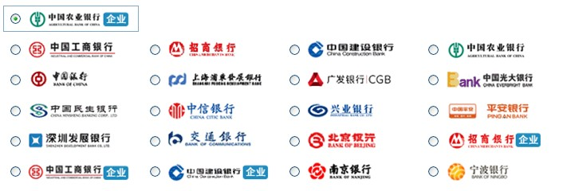

2、合作商用对公账户来进行财付通存款测试均失败，本人分析有两个原因：

（1）合作商是用工行、招行、建行、农行以外的银行进行网上付款

（2）合作商用对公账户时，选择付款行时选成了私人账户的对应银行，如：

付款行是农行对公账户的话，应选择C:\Users\User\AppData\Local\Microsoft\Windows\Temporary Internet Files\T0PXPJ~KV]}S~`@RXSBSB80.jpg ，合作商有可能错选成了C:\Users\User\AppData\Local\Microsoft\Windows\Temporary Internet Files\4ZS4$WG{]LNALWB2IY10R4V.jpg ，这两个是有区别的，前一个是企业账户，后面的是私人账户，请合作商注意。

用财付通存款，每笔存款的最低限额是20000万元；

用财付通存款，可以随时加款，但是不能超过估算邮件中的给我们的数据量，否则可能造成断数据